**МИНИСТЕРСТВО ОБРАЗОВАНИЯ И МОЛОДЁЖНОЙ ПОЛИТИКИ РЯЗАНСКОЙ ОБЛАСТИ**

**Областное государственное бюджетное профессиональное образовательное учреждение**

**«КАСИМОВСКИЙ НЕФТЕГАЗОВЫЙ КОЛЛЕДЖ»**

КУРСОВАЯ РАБОТА

по дисциплине

**«ПРОЕКТИРОВАНИЕ И ДИЗАЙН ИНФОРМАЦИОННЫХ СИСТЕМ»**

(наименование дисциплины)

На тему: «Разработка концептуальной и логической моделей ИСУ

кадровым агентством»

Студент: Молостов М.Ю 21И-1

(группа, И.О. Фамилия)

Преподаватель: Симонян Е. В.

(И.О. Фамилия)

г. Касимов, 2023г

З А К Л Ю Ч Е Н И Е

О КУРСОВОМ ПРОЕКТЕ, ВЫПОЛНЕННЫМ СТУДЕНТОМ ОГБПОУ

«КАСИМОВСКИЙ НЕФТЕГАЗОВЫЙ КОЛЛЕДЖ»

по специальности 09.02.07 «Информационные системы и программирование»

__________________________________________________________________

______________________________________________

**Дисциплина:** «Проектирование и дизайн информационных систем»

Курсовой проект содержит______ листа(ов) машинописного (рукописного текста).

Обозначение курсового проекта – КНГК К._______

Задание: «Разработка концептуальной и логической моделей ИСУ»

Во всем тексте пояснительной записки сделаны необходимые ссылки на справочные материалы, указанные в списке литературы.

Курсовой проект выполнен в соответствии с заданием на курсовое проектирование и в полном объеме. Все пункты, указанные в задании, выполнены и все вопросы, связанные с этими пунктами, раскрыты полностью.

__________________________________________________________________

__________________________________________________________________

__________________________________________________________________

______________________________________________

Теоретическая значимость курсового проекта состоит в том, что студент в процессе работы над курсовым проектом получил прочные навыки работы с различной справочной и учебной литературой по информационным дисциплинам.

Практическая значимость проекта заключается в том, что студент приобрел навыки практической работы по разработке моделей информационной системы.

За время работы над курсовым проектом студент _________________ проявил(а) достаточные знания изученных дисциплин, умение пользоваться справочной литературой и самостоятельность в решении различных вопросов.

В целом курсовой проект заслуживает оценки _____________________

Руководитель ______________________

Министерство образования и молодёжной политики Рязанской области

Областное государственное бюджетное профессиональное образовательное учреждение «Касимовский нефтегазовый колледж»

Дата выдачи задания Зав. отделением

«___»_________________ 2023 г. ___________________

Дата сдачи проекта

«___»_________________ 2023 г. «___»______________ 2023г.

«УТВЕРЖДАЮ»__________________________

**Задание**

Курсовой проект студента группы ________________

По специальности №

_________________________________________________________

_________________________________________________________

Студент___________________________________________________

Тема проекта

__________________________________________________________

__________________________________________________________

__________________________________________________________

_________________

(подпись)

**Содержание**

* Введение…………………………………………………………………… 3
* Глава 1 «Разработка концептуальной модели ИСУ» ……………………...
* Идентификация предметной области автоматизации ……………
* Выбор методологии и технологии концептуального моделирования ИСУ ………………………………………………….
* Разработка модели бизнес-процесса ….……………………….…
* Обзор и анализ аналогов ИСУ……………………………….……..
* Постановка задачи на разработку новой ИСУ ……………………
* Глава 2 «Разработка логической модели ИСУ» …………………………
* Выбор методологии и технологии логического моделирования ИСУ..…………………………………………………………………
* Разработка диаграмм логической модели ИСУ…………………...
* Разработка логической модели данных ИСУ……………………...
* Заключение ……………………………………………………………….
* Список использованной литературы ……………………

**Введение**

**Тема курсовой работы:**  «Разработка концептуальной и логической моделей ИСУ кадровым агентством»

Необходимо разработать приложение, которое будет обрабатывать информацию и принимать заявки для кадрового агентства

**Цель:** Основной целью работы является разработка концептуальной и логической модели информационной системы управления Добровольного медицинского страхования

Актуальность: Актуальность информационной системы управления Добровольного медицинского страхования заключается в повышении эффективности и прозрачности бизнес-процессов в этой отрасли. Она обеспечивает оптимизацию операций страховых компаний, улучшает доступ к информации для всех участников системы, а также позволяет более эффективно контролировать затраты и риски.

Объект курсовой работы: Информационная системы управления кадрового агентства

Предмет курсовой работы: Разработка концептуальной и логической моделей ИСУ кадрового агентства

**Глава 1. Разработка концептуальной ИСУ**

**кадрового агентства**

**1.1 Идентификация предметной области автоматизации**

**1.2 Общие сведения**

**Кадровое Агентство (КА)** - это предприятие, предоставляющее широкий спектр услуг населению и организациям в области планового управления персоналом, текущего и капитального управления, устранения проблем, а также вопросов по размещению дополнительного персонала (персонального тюнинга) и восстановительных (адаптационных) мероприятий в области управления персоналом.

Кадровое Агентство в отечественном секторе активно развивается, особенно в сферах, ориентированных на работу с персоналом зарубежного производства. Всего 10-15 лет назад основная задача немногих КА заключалась в выполнении базовых процедур управления персоналом, таких как подбор персонала или проведение собеседований.

С течением времени меняются и требования со стороны клиентов КА, становясь более требовательными. В связи с этим каждому КА необходимо использовать информационную систему для успешной конкуренции на рынке.

В процессе работы с клиентами менеджерам КА необходимо быстро и точно представлять информацию о предоставляемых услугах, их стоимости. Именно в этом помогает менеджерам наше информационное приложение, с помощью которого можно быстро подобрать для каждого клиента услугу с учетом его потребностей или принять зака

Кадровое Агентство сегодня не может быть успешным без использования специализированной информационной системы. Регулярный документооборот, важные статистические данные и все рабочие процессы в КА выполняются на индивидуальных рабочих станциях.

Автоматизированная информационная система предполагает подчинение всех рабочих процессов строгой схеме управления, что обеспечивает единый и защищенный доступ к важным данным, а также анализ и контроль за ходом работы персонала

**1.3 Наименование системы**

Информационная система управления кадрового агентства.

**1.4 Основания для разработки системы**

Основания для разработки информационной системы управления (КА), является курсовая работа.

**1.5 Плановые сроки начала и окончания работ**

Срок начала создания информационной системы управления с 21.11.23

Срок окончания создания информационной системы управления до 20.12.23

**1.6 Назначение и цели**

**1.7 Назначение и область применения системы**

Информационная система управления кадровым агентством предназначена для эффективного учета и управления вакансиями, кандидатской информацией, финансовыми операциями и предоставлением услуг в области управления персоналом

**1.8 Требования к системе**

**1.9 Требования к структуре и функционированию системы**

Интегрированная Кадровая Система" должна обладать четкой структурой и эффективным функционированием, включая следующие требования: устойчивая база данных для хранения информации о соискателях и вакансиях; автоматизированный учет финансовых операций и вознаграждений; интеграция с образовательными учреждениями и предприятиями для обеспечения быстрого и точного управления кадрами; возможность онлайн-управления вакансиями и запросами клиентов; соблюдение законодательных норм и стандартов в области управления персоналом, включая конфиденциальность персональных данных; механизмы контроля за качеством предоставляемых услуг и оперативное реагирование на изменения в сфере управления персоналом и рынке труда.

Комплект документации для системы управления кадровым агентством должен включать в себя:

Положение о системе управления кадровым агентством:

* С описанием целей, структуры и функций системы.
* Установление основных принципов работы и задач системы.

Техническую документацию:

* С подробными техническими характеристиками программного обеспечения, серверов и баз данных.
* Описание инфраструктуры, используемой для хранения и обработки данных о вакансиях, соискателях и клиентах.

Правила предоставления кадровых услуг:

* Описание условий сотрудничества с клиентами и соискателями.
* Порядок заключения и расторжения договоров на предоставление услуг.

Процедуры обработки и учета данных:

* С описанием процессов ввода, обработки и хранения информации о вакансиях, соискателях и клиентах.
* Установление стандартов для учета и поддержания актуальности данных.

**Механизмы безопасности:**

* Инструкции по обеспечению конфиденциальности и защите персональных данных соискателей и клиентов.
* Меры безопасности, включая доступ к системе, шифрование данных и меры защиты от внешних угроз.

Руководство по эксплуатации и техническому обслуживанию информационной системы управления кадровым агентством (ИСУ КА) должно включать следующие основные разделы:

**Введение:**

* Описание системы и ее целей в области управления персоналом.
* Идентификация ключевых пользователей и описание их ролей в процессе управления кадровыми процессами.

**Установка и настройка:**

* Подробные инструкции по установке и настройке системы управления кадровым агентством.
* Требования к аппаратному и программному обеспечению для корректной работы системы.

**Интерфейс и использование:**

* Руководство пользователя с пошаговыми инструкциями по основным функциям системы.
* Описание интерфейса пользователя и взаимодействия с системой в контексте управления персоналом.

**Техническое обслуживание:**

* Инструкции по регулярному обслуживанию и мониторингу работы системы.
* Процедуры резервного копирования и восстановления данных в контексте управления персоналом.

**Безопасность:**

* Политики безопасности и конфиденциальности данных в сфере управления персоналом.
* Инструкции по обеспечению защиты от несанкционированного доступа к информации о соискателях и клиентах.

**Обновление и модернизация:**

* Процедуры обновления программного обеспечения и системных компонентов.
* Инструкции по внедрению новых функциональности в рамках управления персоналом.

Требования к системе:

* Технические требования к аппаратному и программному обеспечению для корректной работы системы управления кадровым агентством.

**Техническая поддержка:**

* Контактные данные службы поддержки и процедуры обращения за помощью в контексте управления персоналом.
* Часто задаваемые вопросы (FAQ) и их решения.

Логирование и аудит:

* Инструкции по ведению логов работы системы и аудита действий пользователей в сфере управления персоналом.

Заключение:

* Подведение итогов и обзор основных принципов использования и обслуживания ИСУ КА.

Это руководство должно предоставлять пользователям и администраторам полную информацию о работе системы и содержать необходимые инструкции для эффективной эксплуатации и технического обслуживания в контексте управления персоналом.

**1.10 Требования к надежности и информационной безопасности**

Требования к надежности и информационной безопасности системы управления кадровым агентством включают в себя:

Гарантированная конфиденциальность личных данных соискателей и клиентов.

Обеспечение высокой доступности системы и стабильной работы вакансий и кадровых процессов.

Меры по обеспечению целостности данных для предотвращения несанкционированных изменений.

Защита от внешних угроз, включая вирусы и кибератаки, направленные на управление персоналом.

Регулярный аудит и мониторинг для отслеживания активности пользователей в системе управления персоналом.

Обучение персонала в вопросы информационной безопасности и конфиденциальности данных соискателей.

Регулярное обновление программного обеспечения и установка патчей для безопасности кадровых процессов.

Обеспечение физической безопасности серверных и инфраструктуры системы управления кадровым агентством.

Оценка угроз и рисков с последующей коррекцией мер по безопасности в сфере управления персоналом.

Разработка стратегии реагирования на информационные инциденты в процессе управления кадровым агентством.

**1.11 Требования к условиям эксплуатации**

Требования к условиям эксплуатации информационной системы управления кадровым агентством (ИСУ КА) включают:

**Доступность высокоскоростного интернета:**

* Обеспечение стабильного и высокоскоростного доступа к интернету для оперативного функционирования системы и эффективного взаимодействия с внешними сервисами.

**Стабильное электропитание:**

* Гарантированное и непрерывное электропитание для предотвращения потери данных и обеспечения бесперебойной работы системы.

**Физическая безопасность помещений серверов:**

* Обеспечение физической безопасности серверных помещений с ограниченным доступом и системами видеонаблюдения.

**Резервное копирование данных:**

* Регулярное проведение резервного копирования данных с возможностью быстрого восстановления в случае сбоев или утраты информации.

**Защита от вредоносного программного обеспечения:**

* Установка и регулярное обновление антивирусного и антифишингового программного обеспечения для защиты от вредоносных атак.

**Меры по предотвращению несанкционированного доступа:**

* Реализация мер безопасности, включая использование паролей, двухфакторной аутентификации и контроля доступа согласно принципам "минимум прав".

**Обеспечение конфиденциальности данных:**

* Применение шифрования данных в пути и в хранилище, а также установка политик конфиденциальности для защиты личной информации.

**Системы мониторинга и журналирования:**

* Регулярный мониторинг работы системы и ведение журналов аудита для выявления аномалий и оперативного реагирования на инциденты.

**Подготовка и обучение персонала:**

* Обеспечение подготовки персонала по использованию системы и соблюдению процедур безопасности в контексте управления персоналом.

**Регулярное обновление программного обеспечения:**

* Установка патчей и обновлений для операционной системы, баз данных и другого программного обеспечения для устранения уязвимостей в сфере управления персоналом.

**1.12 Требования к безопасности (ГОСТ)**

Федеральный закон "О медицинском страховании граждан в Российской Федерации": Этот закон устанавливает основные принципы и правила функционирования системы медицинского страхования в России.

ГОСТы и Технические Регламенты: Конкретные стандарты могут включать ГОСТы, регулирующие вопросы информационной безопасности и защиты персональных данных, такие как ГОСТ Р ИСО/МЭК 27001 и ГОСТ Р ИСО/МЭК 27002.

Нормативные акты Росздравнадзора: Росздравнадзор устанавливает правила и требования к работе страховых компаний в сфере медицинского страхования.

Федеральные законы и постановления о персональных данных: Защита персональных данных важна для соблюдения конфиденциальности пациентов в рамках ДМС.

1.13 Информационная и программная совместимость

Требования к информационной и программной совместимости информационной системы управления персоналом (ИСУ КА) с различными операционными системами, такими как Windows, Linux и другими, включают в себя следующие аспекты:

1. **Кроссплатформенность:**
   * Разработка ИСУ с учетом кроссплатформенности для обеспечения ее работоспособности на различных операционных системах, таких как Windows, Linux и, возможно, macOS.
2. **Браузерная совместимость:**
   * Обеспечение совместимости с различными веб-браузерами, такими как Google Chrome, Mozilla Firefox, Microsoft Edge и Safari, чтобы пользователи могли эффективно использовать систему независимо от выбранного браузера.
3. **Клиент-серверная архитектура:**
   * Реализация клиент-серверной архитектуры, позволяющей работать с ИСУ через веб-браузеры, независимо от операционной системы.
4. **Использование веб-стандартов:**
   * Разработка интерфейсов и веб-приложений, использующих открытые стандарты, такие как HTML5, CSS и JavaScript, для обеспечения совместимости с различными платформами и браузерами.
5. **Тестирование на различных ОС:**
   * Проведение тестирования ИСУ на различных операционных системах для выявления и устранения возможных проблем совместимости.
6. **Интеграция с базами данных:**
   * Обеспечение совместимости с различными системами управления базами данных (например, MySQL, PostgreSQL, Microsoft SQL Server), чтобы ИСУ могла интегрироваться с различными технологическими стеками.
7. **Использование виртуализации:**
   * Поддержка виртуализации для беспроблемной работы ИСУ в виртуальных средах под управлением разных операционных систем.
8. **Управление зависимостями:**
   * Эффективное управление зависимостями и библиотеками, чтобы обеспечить работоспособность ИСУ на различных ОС и версиях.
9. **Обеспечение безопасности:**
   * Реализация мер безопасности, совместимых с требованиями безопасности различных операционных систем.
10. **Поддержка мобильных устройств:**
    * Возможность адаптации интерфейса для совместимости с мобильными устройствами под разными операционными системами.

1.14 Этапы разработки системы

Разработка информационной системы управления добровольным медицинским страхованием (ИСУ ДМС) включает несколько ключевых этапов, каждый из которых играет важную роль в создании функциональной, эффективной и безопасной системы. Этапы могут варьироваться в зависимости от конкретных требований и методологии разработки. Вот общие этапы разработки ИСУ ДМС:

• Постановка задач и анализ требований:

Определение целей и задач ИСУ ДМС.

Сбор и анализ требований от заказчика и конечных пользователей.

Проведение анализа бизнес-процессов в сфере добровольного медицинского страхования.

• Проектирование системы:

Разработка архитектуры системы с учетом функциональных и технических требований.

Проектирование базы данных, определение структуры данных и связей между ними.

Создание прототипов интерфейса пользователя и визуализации.

• Разработка программного обеспечения:

Написание кода и создание программного обеспечения, включая серверную и клиентскую части.

Реализация бизнес-логики и функциональности системы.

Использование тестового окружения для проверки работоспособности.

• Тестирование:

Проведение функционального тестирования для проверки соответствия требованиям.

Тестирование производительности и нагрузочное тестирование.

Выявление и устранение ошибок и дефектов.

• Внедрение:

Перенос системы в рабочее окружение.

Обучение персонала по использованию ИСУ ДМС.

Запуск системы в реальной эксплуатационной среде.

• Сопровождение и поддержка:

Организация регулярного мониторинга и сопровождения системы.

Внесение изменений и обновлений с учетом изменяющихся требований и законодательства.

Предоставление технической поддержки.

• Обеспечение безопасности и конфиденциальности:

Внедрение мер безопасности для защиты конфиденциальности медицинских данных.

Регулярное обновление и мониторинг системы на предмет возможных угроз и атак.

• Мониторинг и оптимизация:

Регулярный мониторинг работы системы для выявления узких мест и оптимизации производительности.

Внесение улучшений и расширение функциональности в соответствии с потребностями пользователей.

**1.15 Экплуатация системы.**

Эксплуатация информационной системы управления направлена на обеспечение непрерывного, эффективного и безопасного функционирования системы с целью оптимального использования ресурсов, обеспечения надежности и доступности, поддержки бизнес-процессов, управления изменениями, обновлений и обеспечения поддержки и обучения пользователей.

**1.16 Обзор и анализ аналогов ИСУ**

**Платформа 1С** предоставляет решения для управления страхованием, включая добровольное медицинское страхование. Она может предоставлять функциональность по учету полисов, взаимодействию с медицинскими учреждениями и автоматизации бизнес-процессов.

**AxxonSoft** предлагает решения для управления медицинским страхованием, включая системы управления полисами, электронные медицинские карты, а также инструменты для анализа данных и отчетности.

**IBM** предоставляет решения в области здравоохранения, которые могут быть настроены для управления добровольным медицинским страхованием. Health Insights включает в себя аналитику для принятия бизнес-решений и мониторинга процессов.

Компания **МедЭксперт** предоставляет ИС для управления медицинским страхованием, включая обработку медицинских счетов, управление страховыми случаями и взаимодействие с медицинскими учреждениями.

**Epic Systems** предоставляет комплексные решения в области здравоохранения, включая электронные медицинские записи (ЭМР), которые могут быть интегрированы с системами управления добровольным медицинским страхованием.

**Cerner** предоставляет решения для управления здравоохранением, включая электронные медицинские записи и системы управления медицинскими услугами, которые можно интегрировать с системами страхования.

**1.17 Разработка моделей бизнес-процесса**

Начать разработку я решил с композиции «IDEF0» рис.1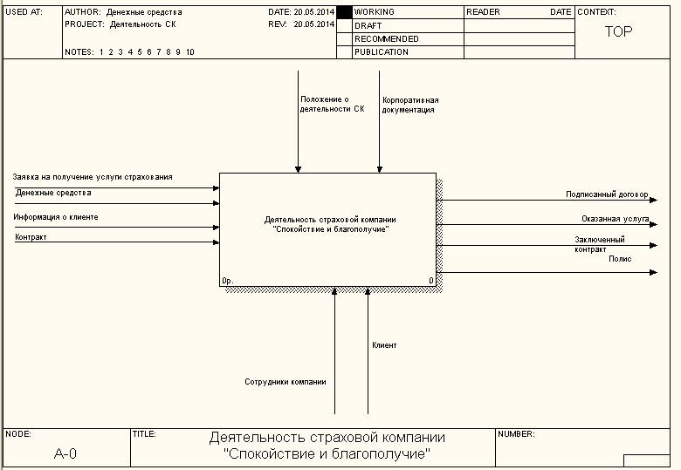

ТОЛЬКО МЕДИЦИНСКОГО СТРАХОВАНИЯ "Исцелим мир"

Построение второй части это декомпозиция второго уровня диаграммы «IDEF0» рис 2.

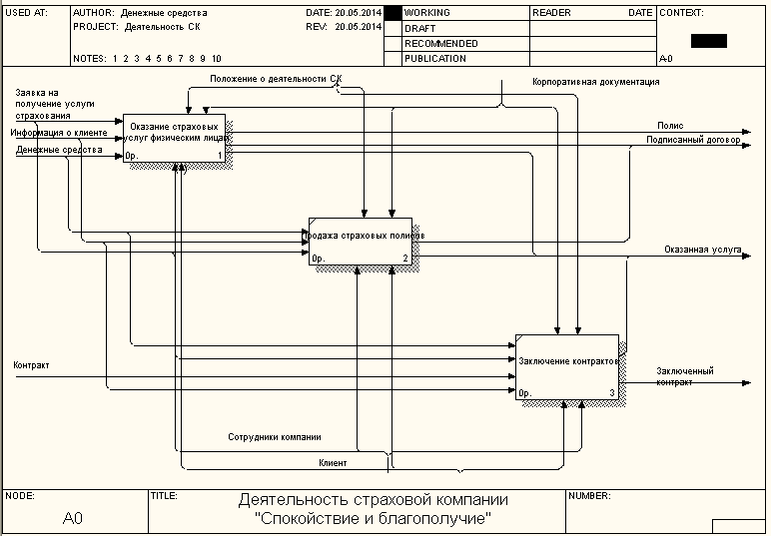

Здесь я разработал внутреннюю структуру ИСУ, она выполняет "Оказание страховых услуг"

Дальше следует декомпозиция третьего уровня «IDEF0» рис 3.

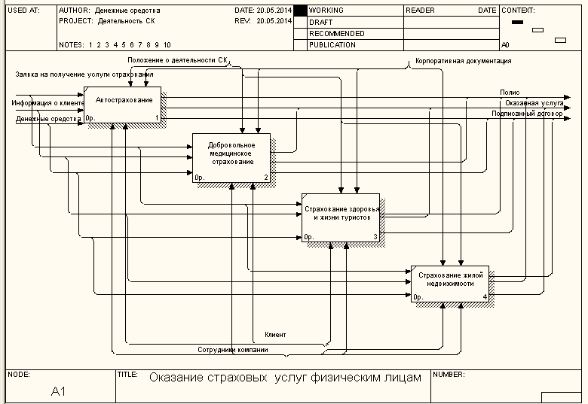

Тут описана внутренняя структура одного из элемента "заключение контрактов", здесь будет выполняться само "автострахование".

А здесь сделана и обдумана внутренняя структура одного из элемента "страхование" рис 4.

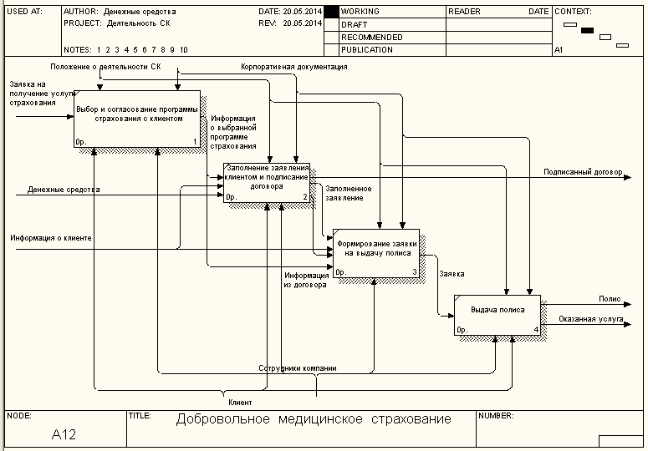

Здесь будет выполняться "выбор и согласование программы страхования", "заполнение заявления клиентом и подписание договора", "формирование заявки на выдачу полиса", и выполняться сама "выдача полиса"

**1.18 Постановка задачи на разработку новой ИСУ**

Разработка ИСУ, предназначенной для эффективного управления процессами добровольного медицинского страхования (ДМС), с целью повышения оперативности, прозрачности и качества предоставляемых медицинских услуг.

Она обеспечивает: уeчет и администрирование полисов ДМС,автоматизация процессов выдачи полисов и их продления, эффективное взаимодействие с медицинскими учреждениями и поставщиками услуг, управление медицинскими данными и историей обслуживания пациентов, мониторинг и аналитика для принятия управленческих решений, интеграция с другими информационными системами в здравоохранении.

Область применения:

ИСУ ДМС предназначена для страховых компаний и медицинских учреждений, обеспечивая полный цикл управления добровольным медицинским страхованием. Она будет использоваться для оптимизации процессов выдачи и обслуживания полисов, автоматизации взаимодействия между страховой компанией и медицинскими учреждениями, а также для предоставления удобного доступа к медицинской информации для страхователей.

**Глава 2. Разработока логической модели ИСУ**

**Выбор методологии и технологии логического моделирования ИСУ**

Выполняется вся работа с помощью базовой концепции моделирования нотации:

**- IDEF0/DFD**

**- ErwinDataModeler**

**- AllFusionProcessModeler**

Описание каждой из них:

**IDEF0/DFD (Integrated DEFinition for Function Modeling/Data Flow Diagram) IDEF0 и DFD** — это методологии и инструменты для моделирования бизнес-процессов и данных в системах. IDEF0 фокусируется на функциональном моделировании, представляя систему в виде функций, входов, выходов и управляющих механизмов. DFD, с другой стороны, акцентирует внимание на потоках данных в системе, демонстрируя, как данные перемещаются внутри системы.

Применение: Используются для анализа, проектирования и документирования бизнес-процессов и данных в организации.

**Erwin Data Modeler** — это инструмент для создания, изменения, распространения и управления моделями данных. Этот инструмент позволяет анализировать и проектировать структуры данных, отображая их в виде диаграмм, и обеспечивает средства для внесения изменений в базу данных.

Применение: Используется в процессе проектирования баз данных, а также для документирования и визуализации структур данных в информационных системах.

**AllFusion Process Modeler**, также известный как CA ERwin Process Modeler, предоставляет средства для моделирования бизнес-процессов в организации. Этот инструмент использует стандартные нотации, такие как BPMN (Business Process Model and Notation), для визуализации и анализа бизнес-процессов.

Применение: Используется для моделирования, анализа и улучшения бизнес-процессов в организации, обеспечивая понимание текущих и будущих состояний процессов.

Каждый из этих инструментов играет ключевую роль в области моделирования и управления бизнес-процессами и данными, предоставляя возможности для визуализации, анализа и оптимизации структур и процессов в организации.

<https://technology.snauka.ru/2016/11/11435>

**Заключение**

В результате выполнения курсовой работы я достиг все поставленные задачи и цели.

Были реализованны текущие этапы:

• Разрабоотано программное средство, предназначенное для управления ДМС

• Проанализирована предметная область

• Выделены сущности, их атрибуты и связи

• Проведен анализ аналогов системы

• Разработана логическая и физическая модель данных

• Определен функционал системы

Созданная ИСУ ДМС (Информационная Система Управления Добровольным Медицинским Страхованием) обеспечивает автоматизацию и эффективное управление процессами в сфере добровольного медицинского страхования. Она предоставляет возможности учета и администрирования полисов, автоматизации выдачи и продления полисов, эффективного взаимодействия с медицинскими учреждениями, управления медицинскими данными и историей обслуживания пациентов, а также обеспечивает мониторинг и аналитику для принятия управленческих решений. ИСУ ДМС способствует повышению оперативности, прозрачности и качества предоставляемых медицинских услуг, предоставляя страховым компаниям и медицинским учреждениям средства для оптимизации бизнес-процессов и улучшения обслуживания страхователей.

**Список использованной литературы**

**1.** [**https://chat.openai.com/**](https://chat.openai.com/) **- chatgpt**